***Indicação: 30/2024 - GVRDG***

EXMO. SR. PRESIDENTE DA CÂMARA MUNICIPAL DE SUMARÉ

Indico ao Exmo. Senhor Prefeito Municipal, junto aos Departamentos Competentes, no sentido de realizar a Manutenção e revitalização da Rua 07, Jardim Vila Operaria, em Sumaré.

Tal solicitação se justifica na medida em que este vereador constatou in loco que a referida Rua se encontra esburacada, com grande acumulo de terra, impossibilitando o trânsito dos pedestres, veículos e bicicletas, podendo ocasionar acidentes no local.

Sala de Sessões, 25 de março de 2024.

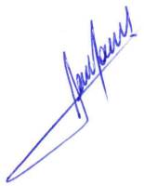

**RODRIGO DORIVAL GOMES**

Vereador

Cidadania

***Indicação: 30/2024 – GVRDG – Anexo***

